Утверждаю
Президент Российского Союза гиревого спорта
_______________ И.Н. Денисов

Положение
о проведении
Этапа Мировой серии Гран При
«Морской бой»

Санкт-Петербург
2023

1. ЦЕЛЬ И ЗАДАЧИ
– популяризация соревнований с гирями;
- развития новых дисциплин гиревых состязаний;
- развития любительского и клубного гиревого спорта в России.
2. СРОКИ И МЕСТО ПРОВЕДЕНИЯ
Соревнования в группе Б (онлайн выступления) проводятся с 20 июля по 3 августа 2023 года включительно! Онлайн платформа E-Champs https://rosgiri.e-champs.com/
3. РУКОВОДСТВО ПРОВЕДЕНИЕМ СОРЕВНОВАНИЯ
Общее руководство организацией и проведением соревнований осуществляет РСГС. Непосредственное проведение соревнований возлагается на главную судейскую коллегию. Главный судья соревнований – Рачинский Сергей Анатольевич, главный секретарь соревнований – Рачинская Елизавета.
4. УЧАСТНИКИ СОРЕВНОВАНИЙ
Соревнования проводятся как лично-командные. Классические упражнения с гирями выполняются по правилам, утвержденным Российским Союзом гиревого спорта. К соревнованиям допускаются спортсмены России и мира.
5. ПРОГРАММА И ПОРЯДОК ПРОВЕДЕНИЯ ОНЛАЙН СОРЕВНОВАНИЙ ГРУППЫ Б

Дисциплины:
Толчок двух гирь (5 минут)
Рывок гири (5 минут)
Толчок двух гирь по длинному циклу (5 минут)
Полурывок двух гирь (5 минут)
Полумарафон (30 минут, для выполнения доступен толчок, рывок, и длинный цикл)

Возрастные группы: дети до 12 лет, юноши и девушки до 18 лет, мужчин и женщин категории ПРО, мужчин и женщин категории любители, ветеранов (40+) разных возрастных групп.
Возрастные категории у ветеранов (мужчины, женщины) 40-49 лет, 50-59 год, 60 и старше.
Возрастные группы среди юных атлетов: дети до 12 лет, Юноши и девушки до 18 лет.
Возраст определяется по году рождения спортсмена на 1 января 2023 года

Подробнее с весовыми категориями и весами гирь можно ознакомиться в приложении ниже!

Лица с нарушениями ПОДА:
Ассистенты должны страховать спортсмена со спины, при выполнении жима. При касании ассистентом спортсмена или гири счет по этой руке прекращается, следует перехват в другую руку либо опускание на помост и завершение упражнения.

Таблица 1. Коэффициент гири Многоборья (кроме двоеборья и рывка), Армейский рывок.
Очки за 1 подъем | 2 | 3 | 4 | 5 | 6 | 7 | 8,5 | 10 | 13 | 16
Мужчины | 16 | 20 | 22 | 24 | 26 | 28 | 30 | 32 | 36 | 40
Женщины | 12 | 16 | 18 | 20 | 22 | 24 | 26 | 28 | 30 | 32

Таблица 2. Коэффициенты между гирями среди детей Армейский рывок.

Вес гири | 4 | 6 | 8 | 10 | 12
Коэффициент | 0,5 | 1 | 1,3 | 1,5 | 2

- как добавить результат на платформу
Для добавления результата на онлайн платформу https://rosgiri.e-champs.com/нужно:
- пройти по ссылке для регистрации https://rosgiri.e-champs.com/
- пройти регистрацию спортсмена
- записать видео с выступлением и взвешиванием. Инструкция по сьемке видео: https://www.youtube.com/watch?v=OybXimNrdQg&feature=emb_logo
- добавить видео на свой Youtube– канал или в свои видео в ВК.
- оплатить стартовый взнос на онлайн платформе https://rosgiri.e-champs.com/
- зарегистрироваться на соревнованиях и добавить результат и вставить ссылку на видео выступления
Результаты подтверждаются судьей соревнований.
- требования к ведеозаписи
- Отснятая видеозапись должна быть в качестве, позволяющим четко видеть весь процесс выступления участника от начала и до конца съемки
- в начале видеозаписи индивидуального выполнения упражнения участник называет Фамилию и Имя, название команды, весовую категорию, затем встает на весы сам, показывая на видео что он стоит один и его ничего не держит. Затем устанавливает на весы гири по очереди, показывая вес каждой гири. После чего участник должен встать на место для выполнения упражнения и приступить к выполнению. Если у участника есть возможность использовать счетчик подъемов, он его использует, если счетчика нет, то участнику должен помогать помощник, который недалеко от камеры выполняет счет голосом (на Русском или английском языках)
- В начале видеозаписи при организации клубных соревнований руководитель клуба выполняет взвешивание гирь, затем в дальнейшем отвечает за соответствие веса снарядов заявленным. Затем производит взвешивание участников соревнований. Далее участники по одному представляются в камеру (Фамилия Имя, команда, весовая категория). После чего приступают к выполнению упражнения. Одновременно с одной камеры не должно сниматься более 2 (двух) спортсменов. В случае наличия счетчиков, желательно их использование. В случае отсутствия счетчиков участникам считать помогает помощник, который недалеко от камеры выполняет счет голосом (на Русском или английском языках)
- Видеозапись выполняется либо с фронтальной плоскости, либо под небольшим углом до 30 градусов к фронтальной плоскости - Запись должна быть непрерывной, без смены ракурса съемки
- Расположить камеру таким образом, чтобы участник с гирями полностью находились в кадре на протяжении всего этапа.
- После завершения дистанции необходимо сфокусировать камеру и крупно показать экран монитора счетчика в течение не менее 2 секунд так, чтобы можно было четко увидеть результат, либо четким голосом называется результат вслух
- При несоблюдении условий выполнения видеозаписи выполнения упражнения соответствующего этапа, видеозапись не будет принята к рассмотрению и результат не будет засчитан.

8. ОПРЕДЕЛЕНИЕ ПОБЕДИТЕЛЕЙ И НАГРАЖДЕНИЕ:
Личные места в двоеборье, троеборье, толчке, и рывке у мужчин и у женщин, ПОДА, длинном цикле у мужчин женщин, определяются в каждой весовой категории в абсолютном первенстве среди весов снарядов (Приложение 1), награждаются медалями и грамотами.
Личные места у мужчин, армейском рывке, жиме гири, длинном цикле, рывке (в том числе ПОДА) определяются по наибольшему количеству выполненных подъемов в каждой весовой категории. Награждаются медалями и грамотами. Дети награждаются медалями и грамотами в каждой весовой категории.
В Гиревом спринте спортсмены награждаются в каждой весовой категории дипломами и медалями.
В Гиревой гонке спортсмены награждаются в каждом классе отдельно на каждой дистанции.
По таблице коэффициентов (Приложение 2) определяются абсолютные победители в двоеборье 10 минут, длинном цикле 10 минут у мужчин и в рывке и длинном цикле у женщин. Награждение абсолютных победителей проводится только в категории спортсменов ПРО уровня. Данные соревнования добавляют ваш результат в рейтинг Гиревой гонки: https://docs.google.com/spreadsheets/d/1uyUkBHZUv3OlJbjTw6cygbRJuGigBWPYcU1XGWVKrI8/edit?usp=sharing

Таблица 3. Очки за занятое место.
Место | 1 | 2 | 3 | 4 | 5 | 6 | 7 | 8 | 9 | 10 | 11 | 12 | 13
Очки | 30 | 27 | 25 | 23 | 22 | 21 | 20 | 19 | 18 | 17 | 16 | 15 | 14
Место | 14 | 15 | 16 | 17 | 18 | 19 | 20 | 21 | 22 | 23 | 24 | 25 | 26
Очки | 13 | 12 | 11 | 10 | 9 | 8 | 7 | 6 | 5 | 4 | 3 | 2 | 1

Каждый участник может приносить очки не более чем в 2х дисциплинах.

9. ФИНАНСИРОВАНИЕ:
Стартовый взнос за участие в соревнованиях для Всех категорий участников, кроме детей, 1500 рублей в каждой дисциплине. Среди детей до 12 лет стартовый взнос 1000 рублей.

Финансирование – долевое. Расходы по питанию судейского корпуса и награждению победителей и призеров соревнований несет РСГС. Расходы, связанные с командированием спортсменов, несут командирующие организации.

Настоящее Положение является официальным вызовом на соревнования

Приложение 1. Коэффициент между гирями
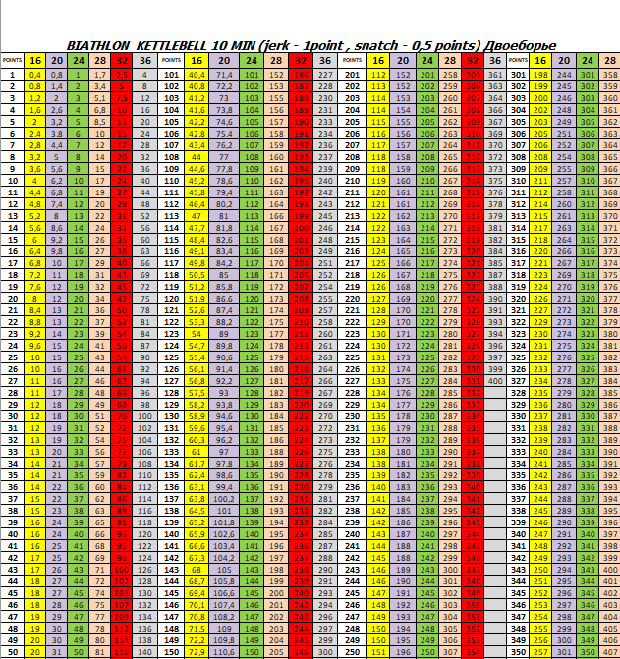

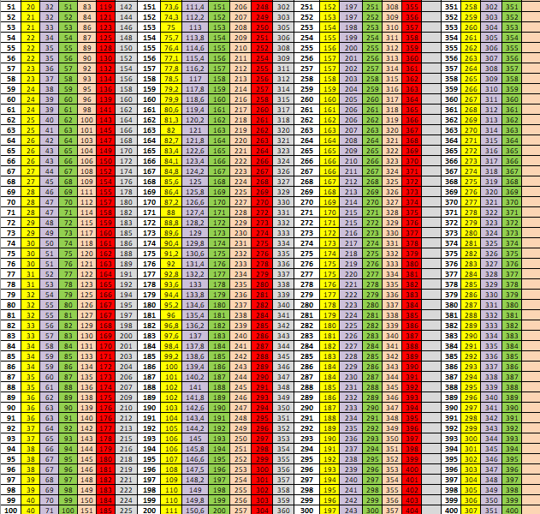
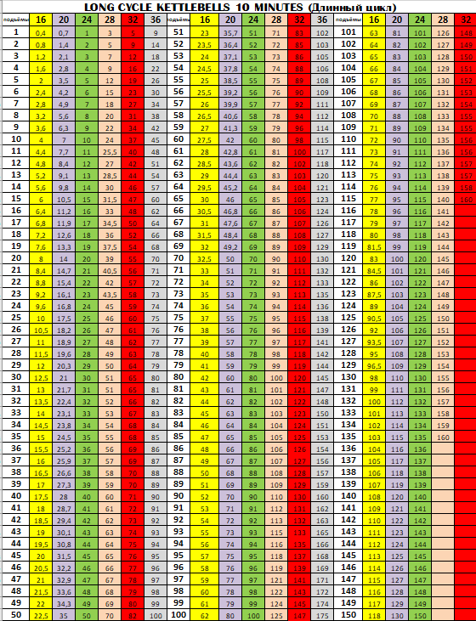

Приложение 2 Таблица Абсолютных коэффициентов
Длинный цикл 10
Мужчины 32 кг
ВК | Рез |  | 1-КМС |  | Рез |  | КМС-МС |  | Рез |  | МС-МСМК |  | Рез |  | МСМК-R |  | Рез |  | R-MAX
63 | 20 |  | 4,255 |  | 27 |  | 5,806 |  | 35 |  | 7,594 |  | 44 |  | 7,894 |  | 70 |  | 8,571
68 | 24 |  | 3,636 |  | 31 |  | 5,142 |  | 39 |  | 6,666 |  | 51 |  | 6,87 |  | 80 |  | 7,5
73 | 26 |  | 3,125 |  | 38 |  | 4,39 |  | 44 |  | 5,769 |  | 60 |  | 6,206 |  | 85 |  | 7,058
78 | 29 |  | 2,816 |  | 42 |  | 4 |  | 48 |  | 5,172 |  | 68 |  | 5,696 |  | 90 |  | 6,666
85 | 31 |  | 2,666 |  | 44 |  | 3,789 |  | 51 |  | 4,8 |  | 74 |  | 5,325 |  | 95 |  | 6,315
95 | 35 |  | 2,469 |  | 46 |  | 3,6 |  | 54 |  | 4,411 |  | 78 |  | 5,113 |  | 98 |  | 6,122
105 | 37 |  | 2,352 |  | 48 |  | 3,428 |  | 57 |  | 4,347 |  | 81 |  | 4,972 |  | 100 |  | 6
СВ.105 | 39 |  | 2,247 |  | 50 |  | 3,302 |  | 59 |  | 4,225 |  | 83 |  | 4,864 |  | 102 |  | 5,882
Женщины 24 кг
ВК | Рез 1р. |  | 1-КМС |  | Рез КМС |  | КМС-МС |  | Рез МС |  | МС-МСМК |  | Рез Елит |  | МСМК-R |  | Рез. Рекорд |  | R-MAX
48 | 8 |  | 5,405 |  | 15 |  | 8,372 |  | 28 |  | 9,677 |  | 34 |  | 10,227 |  | 54 |  | 11,111
53 | 17 |  | 4,651 |  | 26 |  | 6 |  | 34 |  | 8,108 |  | 40 |  | 8,256 |  | 69 |  | 8,695
58 | 24 |  | 3,846 |  | 28 |  | 5,454 |  | 38 |  | 6,976 |  | 48 |  | 7,258 |  | 76 |  | 7,894
63 | 25 |  | 3,636 |  | 30 |  | 4,864 |  | 44 |  | 6,25 |  | 52 |  | 6,666 |  | 83 |  | 7,228
68 | 27 |  | 3,448 |  | 31 |  | 4,736 |  | 45 |  | 5,825 |  | 58 |  | 6,25 |  | 86 |  | 6,976
73 | 28 |  | 3,333 |  | 32 |  | 4,615 |  | 46 |  | 5,66 |  | 60 |  | 6 |  | 90 |  | 6,666
СВ 73 | 29 |  | 3,225 |  | 33 |  | 4,5 |  | 47 |  | 5,504 |  | 62 |  | 5,844 |  | 92 |  | 6,521
ДВОЕБОРЬЕ 10
Мужчины 32 кг
ВК |  | Рез |  | 1-КМС |  | Рез |  | КМС-МС |  | Рез |  | МС-МСМК |  | Рез |  | МСМК-R |  | Рез |  | R-MAX
63 |  |  |  |  |  | 62 |  | 2,482 |  | 83 |  | 2,678 |  | 141 |  | 2,849 |  | 210 |  | 2,857
68 |  |  |  |  |  | 69 |  | 2,168 |  | 97 |  | 2,38 |  | 155 |  | 2,631 |  | 225 |  | 2,666
73 |  |  |  |  |  | 76 |  | 1,978 |  | 106 |  | 2,181 |  | 169 |  | 2,444 |  | 240 |  | 2,5
78 |  |  |  |  |  | 84 |  | 1,8 |  | 116 |  | 1,993 |  | 185 |  | 2,272 |  | 255 |  | 2,352
85 |  |  |  |  |  | 90 |  | 1,666 |  | 126 |  | 1,886 |  | 192 |  | 2,212 |  | 260 |  | 2,307
95 |  |  |  |  |  | 95 |  | 1,578 |  | 133 |  | 1,801 |  | 200 |  | 2,15 |  | 265 |  | 2,264
105 |  |  |  |  |  | 100 |  | 1,506 |  | 139 |  | 1,759 |  | 202 |  | 2,118 |  | 270 |  | 2,222
СВ.105 |  |  |  |  |  | 107 |  | 1,428 |  | 145 |  | 1,69 |  | 210 |  | 2,061 |  | 275 |  | 2,181
Женщины 20 кг
ВК |  | Рез 1р. |  | 1-КМС |  | Рез КМС |  | КМС-МС |  | Рез МС |  | МС-МСМК |  | Рез Елит |  | МСМК-R |  | Рез.Рекорд |  | R-MAX
48 |  | 30 |  | 2,631 |  | 46 |  | 3,272 |  | 64 |  | 3,896 |  | 90 |  | 3,896 |  | 141 |  | 3,9
53 |  | 38 |  | 2,222 |  | 52 |  | 2,812 |  | 76 |  | 3,26 |  | 108 |  | 3,422 |  | 155 |  | 3,548
58 |  | 44 |  | 1,96 |  | 58 |  | 2,571 |  | 82 |  | 3 |  | 118 |  | 3,135 |  | 169 |  | 3,254
63 |  | 48 |  | 1,754 |  | 66 |  | 2,337 |  | 88 |  | 2,83 |  | 124 |  | 2,912 |  | 185 |  | 20972
68 |  | 52 |  | 1,612 |  | 72 |  | 2,168 |  | 94 |  | 2,608 |  | 136 |  | 2,743 |  | 192 |  | 2,846
73 |  | 57 |  | 1,526 |  | 74 |  | 2,068 |  | 100 |  | 2,521 |  | 138 |  | 2,662 |  | 200 |  | 2,75
СВ 73 |  | 61 |  | 1,459 |  | 76 |  | 1,978 |  | 106 |  | 2,439 |  | 140 |  | 2,631 |  | 202 |  | 2,722

Приложение 3 Дисциплины и вес гирь
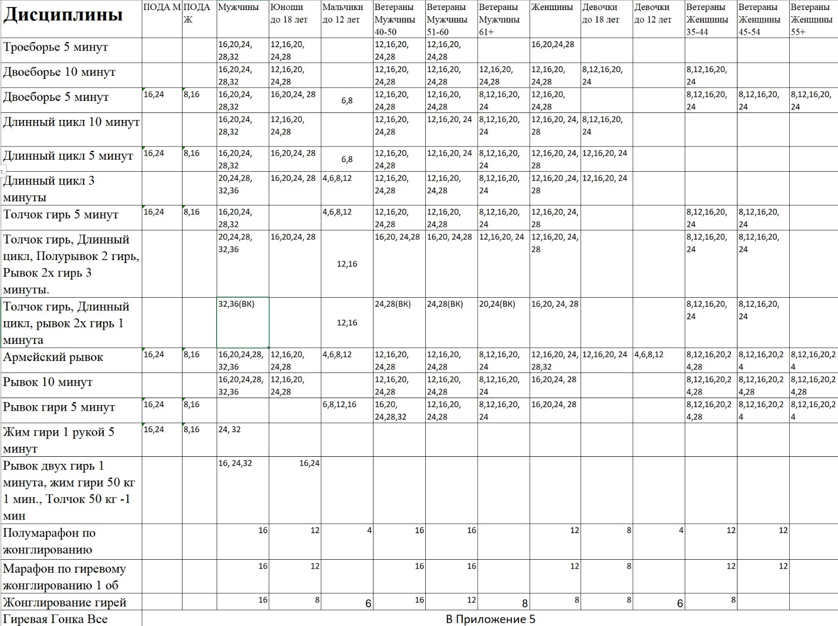

Приложение 4 Дисциплины и весовые категории.
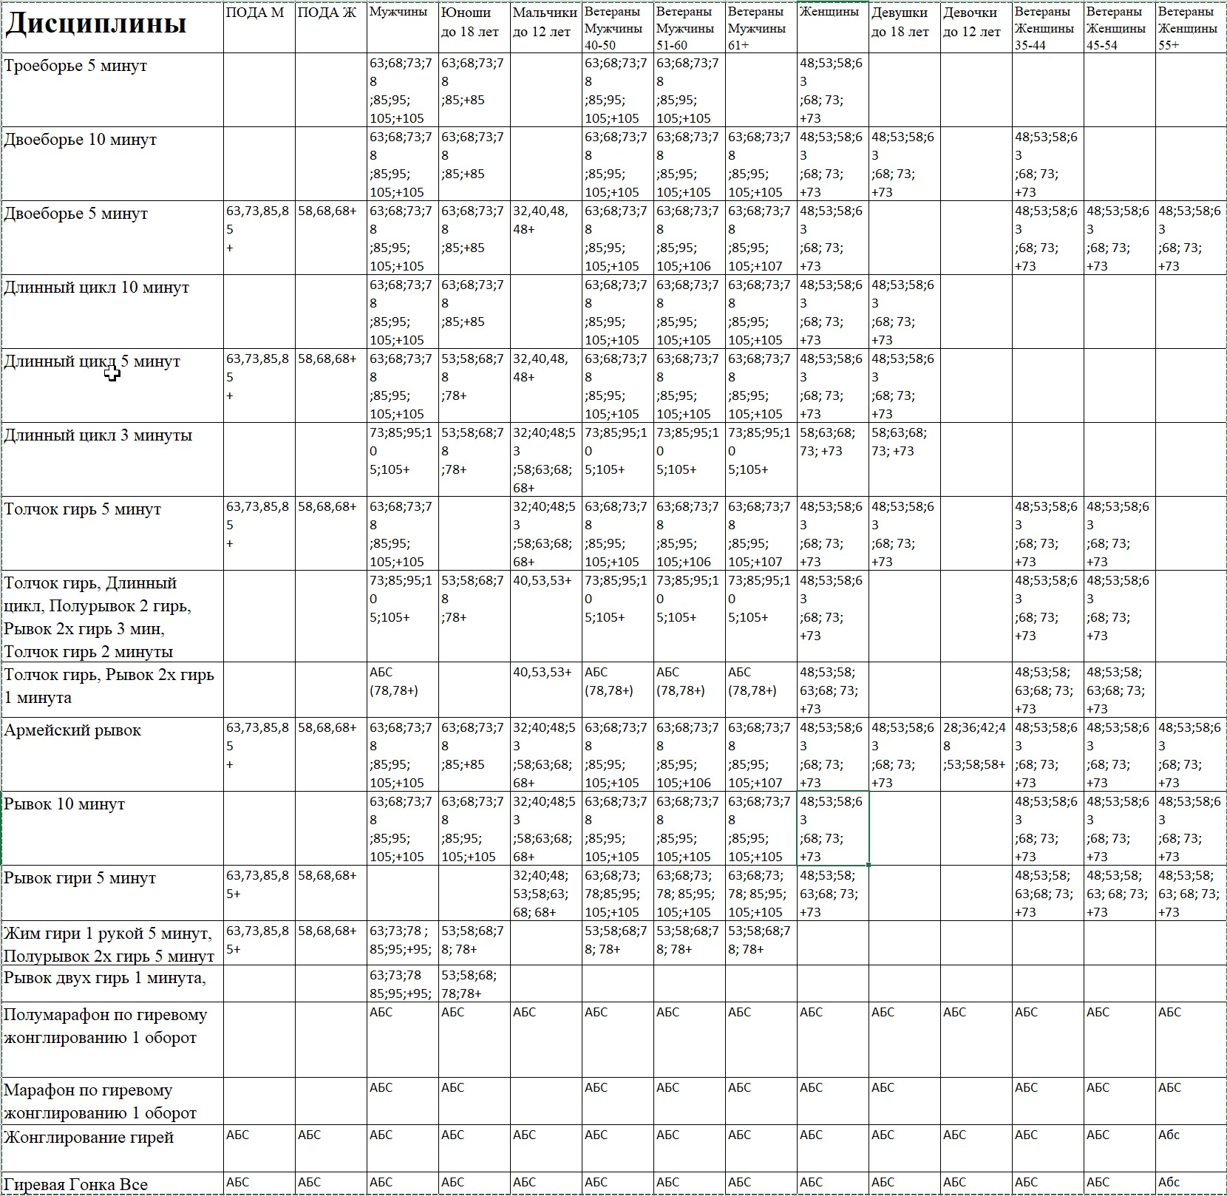

Приложение 5. Вес гирь Гиревая гонка.
Таблица Гиревая Гонка 2022 Абсолютный возраст.
 | Начальный |  | Любитель |  | Средний |  | Полупрофи |  | Профессионал
 | М | Ж | М | Ж | М | Ж | М | Ж | М | Ж
100 | 16 | 8 | 24 | 12 | 32 | 16 | 36 | 20 | 40 | 24
250 | 16 | 8 | 24 | 12 | 32 | 16 | 36 | 20 | 40 | 24
500 | 16 | 8 | 20 | 12 | 24 | 14 | 32 | 16 | 36 | 20
750 | 14 | 8 | 20 | 10 | 24 | 12 | 28 | 16 | 32 | 20
1000 | 12 | 8 | 16 | 10 | 24 | 12 | 28 | 14 | 32 | 16
1500 | 12 | 6 | 14 | 8 | 20 | 10 | 24 | 12 | 28 | 14
2500 | 10 | 6 | 14 | 8 | 20 | 10 | 24 | 12 | 28 | 14
5000 | 8 | 4 | 12 | 6 | 16 | 8 | 20 | 10 | 24 | 12
Таблица Гиревая Гонка 2022 Юноши и девушки.
 | Начальный |  | Любитель |  | Средний |  | Полупрофи |  | Профессионал
 | М | Ж | М | Ж | М | Ж | М | Ж | М | Ж
100 | 12 | 6 | 16 | 8 | 20 | 10 | 24 | 12 | 28 | 16
250 | 8 | 6 | 12 | 8 | 16 | 10 | 20 | 12 | 24 | 16
500 | 6 | 4 | 8 | 6 | 12 | 8 | 16 | 12 | 20 | 14
750 | 4 | 4 | 6 | 6 | 10 | 8 | 14 | 12 | 16 | 14
1000 | 4 | 4 | 6 | 6 | 8 | 8 | 12 | 10 | 16 | 12
Таблица Гиревая Гонка 2022 Ветераны 40-49.
 | Начальный |  | Любитель |  | Средний |  | Полупрофи |  | Профессионал
 | М | Ж | М | Ж | М | Ж | М | Ж | М | Ж
100 | 12 | 8 | 16 | 12 | 20 | 14 | 24 | 16 | 28 | 20
250 | 12 | 8 | 16 | 12 | 20 | 14 | 24 | 16 | 28 | 20
500 | 10 | 8 | 12 | 10 | 16 | 12 | 20 | 16 | 24 | 16
750 | 10 | 6 | 12 | 8 | 14 | 12 | 16 | 14 | 20 | 16
1000 | 8 | 6 | 12 | 8 | 14 | 12 | 16 | 14 | 20 | 16
1500 | 6 | 4 | 10 | 6 | 12 | 10 | 14 | 12 | 16 | 14
2500 | 6 | 4 | 8 | 6 | 12 | 10 | 14 | 12 | 16 | 14
Таблица Гиревая Гонка 2022 Ветераны 50-59.
 | Начальный |  | Любитель |  | Средний |  | Полупрофи |  | Профессионал
 | М | Ж | М | Ж | М | Ж | М | Ж | М | Ж
100 | 12 | 8 | 14 | 10 | 16 | 12 | 20 | 14 | 24 | 16
250 | 10 | 8 | 12 | 10 | 14 | 12 | 16 | 14 | 20 | 16
500 | 8 | 6 | 10 | 10 | 12 | 12 | 14 | 14 | 16 | 16
750 | 8 | 6 | 10 | 8 | 12 | 10 | 14 | 12 | 16 | 12
1000 | 6 | 4 | 8 | 6 | 10 | 8 | 12 | 10 | 14 | 12
Таблица Гиревая Гонка 2022 Ветераны 60+ .
 | Начальный |  | Любитель |  | Средний |  | Полупрофи |  | Профессионал
 | М | Ж | М | Ж | М | Ж | М | Ж | М | Ж
100 | 12 | 8 | 14 | 10 | 16 | 12 | 20 | 14 | 24 | 16
250 | 10 | 8 | 12 | 10 | 14 | 12 | 16 | 14 | 20 | 16
500 | 8 | 6 | 10 | 8 | 12 | 10 | 14 | 12 | 16 | 14
750 | 6 | 4 | 8 | 6 | 10 | 8 | 12 | 10 | 14 | 12
1000 | 6 | 4 | 8 | 6 | 10 | 8 | 12 | 10 | 14 | 12
Таблица Гиревая Гонка 2022 Юноши и девушки до 12 лет.
 | Начальный |  | Любитель |  | Средний |  | Полупрофи |  | Профессионал
 | М | Ж | М | Ж | М | Ж | М | Ж | М | Ж
100 | 6 | 6 | 8 | 8 | 12 | 12 | 14 | 14 | 16 | 16
250 | 6 | 6 | 8 | 8 | 10 | 10 | 12 | 12 | 14 | 14
500 | 4 | 4 |  |  | 6 | 6 | 8 | 8 | 10 | 10
750 | 4 | 4 |  |  | 6 | 6 | 8 | 8 | 10 | 10
1000 | 4 | 4 |  |  | 6 | 6 | 8 | 8 | 10 | 10

